**Муниципальное бюджетное общеобразовательное учреждение -**

**Смолевичская основная общеобразовательная школа**

**Клинцовского района Брянской области**

Выписка

из основной образовательной программы основного общего образования

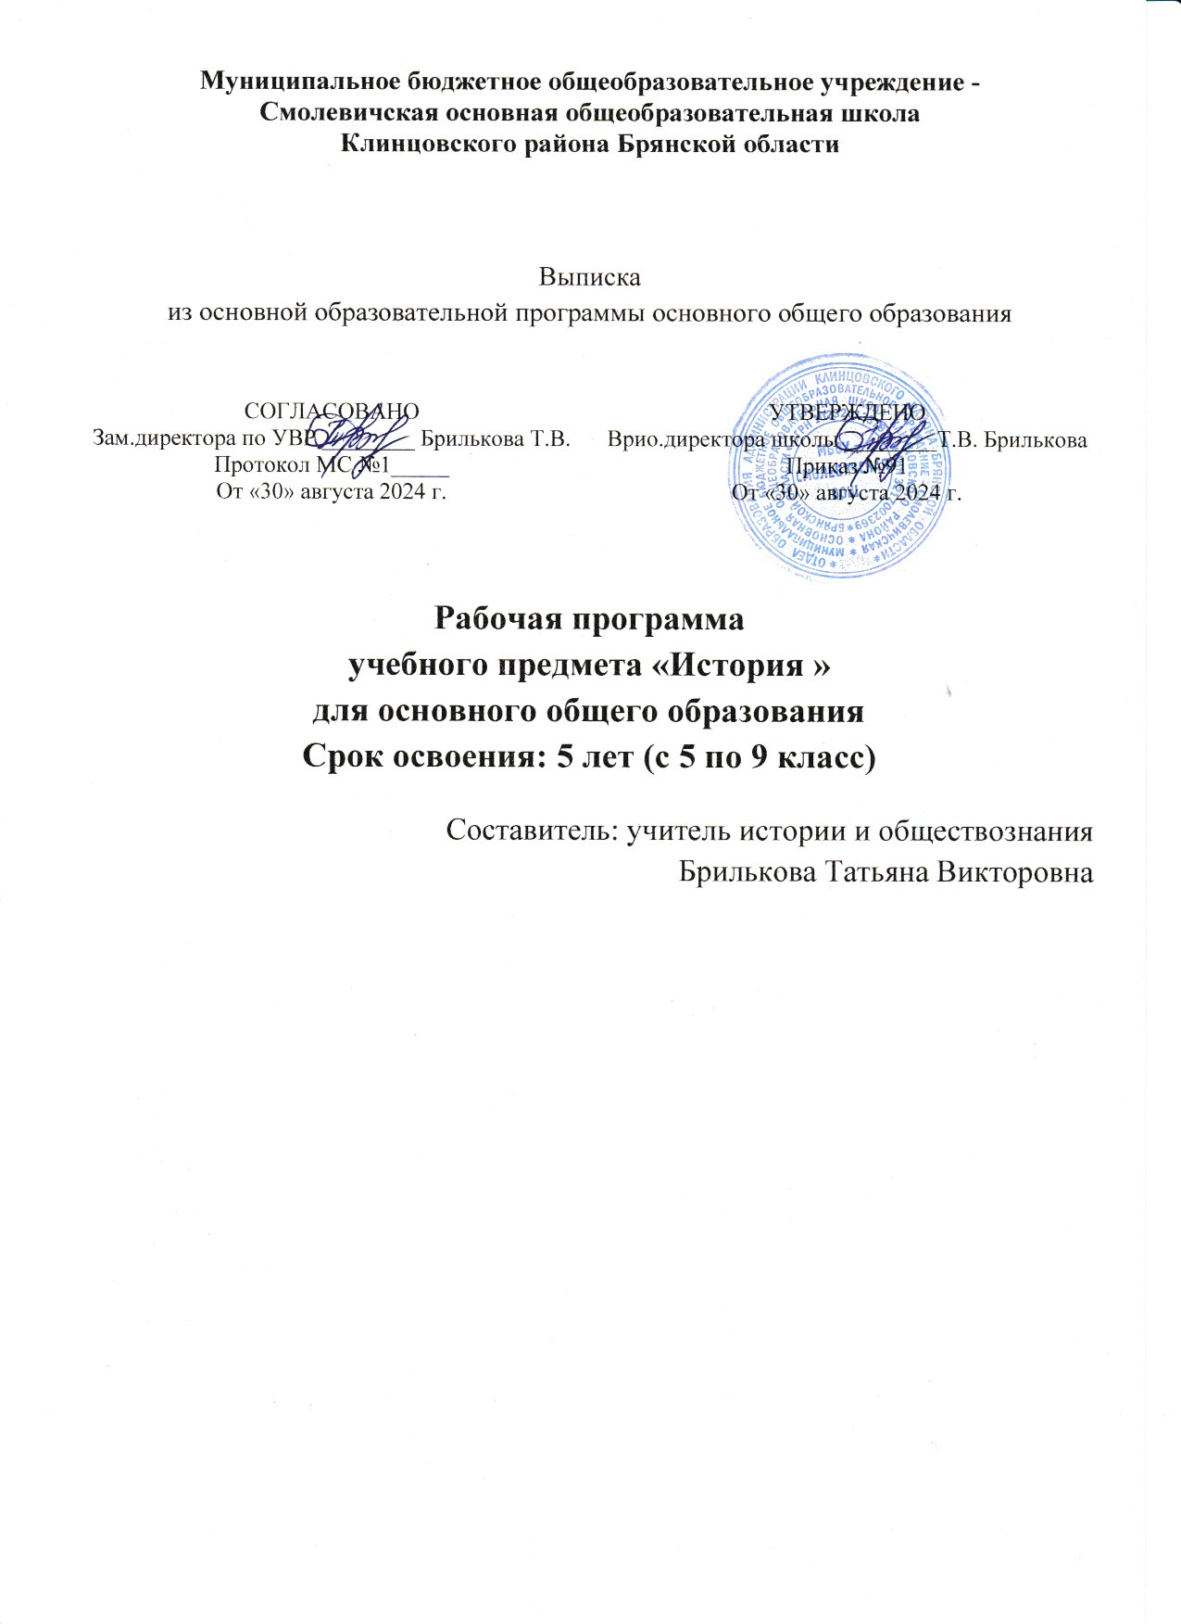

**РАБОЧАЯ ПРОГРАММА**

**ВНЕУРОЧНОЙ ДЕЯТЕЛЬНОСТИ**

**«В химии все интересно»** **для основного общего образования** **Срок освоения: 1 год (8-9классы)**

Составитель: Буравлева С.В.

**Муниципальное бюджетное общеобразовательное учреждение -**

**Смолевичская основная общеобразовательная школа**

**Клинцовского района Брянской области**



**РАБОЧАЯ ПРОГРАММА**

**ВНЕУРОЧНОЙ ДЕЯТЕЛЬНОСТИ**

**«В химии все интересно»**

**(Общеинтеллектуальное направление)** **для 8-9 классов**

**СРОКИ РЕАЛИЗАЦИИ ПРОГРАММЫ – 2024 -2025 год**

Составитель: Буравлева С.В., высшая квалификационная категория

с. Смолевичи 2024 г.

# 1. ПОЯСНИТЕЛЬНАЯ ЗАПИСКА

Рабочая программа по курсу внеурочной деятельности «В химии все интересно» для учащихся 8-9 классов разработана на основе Федерального государственного образовательного стандарта основного общего образования (ФГОС ООО), Примерной основной образовательной программы основного общего образования (ПООП ООО), положения МБОУ – Смолевичской ООШ

«О рабочих программах, разрабатываемых по ФГОС -2021» с использованием оборудования и методического пособия центра «Точка роста».

Данный курс внеурочной деятельности предусматривает экологическую направленность химического образования, предусматривает ознакомление учащихся с химическими аспектами современной экологии и экологических проблем.

Актуальность программы в том, что она создает условия для социального, культурного и профессионального самоопределения, творческой самореализации личности ребёнка, формирования химической грамотности. Знания и умения, необходимые для организации исследовательской деятельности, в будущем станут основой для организации научно-исследовательской деятельности в вузах, колледжах, техникумах и т.д.

Практическая значимость программы заключается в том, что с ее помощью удается активизировать различные факторы: теоретические знания по тому или иному курсу, практический опыт обучаемых, их способность высказывать свои мысли, идеи, предложения, умение выслушать альтернативную точку зрения, и аргументировано высказать свою.

С помощью оборудования «Точка роста» обучающие получат возможность проявить и усовершенствовать аналитические и оценочные навыки, научиться работать в команде, применять на практике теоретический материал. Это позволяет строить обучение учащихся 8-9 классов с учетом максимального приближения предмета химии к практической стороне жизни.

# 1.1. Цель и задачи

**Цель:** формирование у обучающихся глубокого и устойчивого интереса к химии, приобретение необходимых практических умений и навыков проведения экспериментов, основ исследовательской деятельности.

**Задачи:**

**Обучающие:**

* расширение кругозора обучающихся;
* расширение и углубление знаний обучающихся по овладению основами методов познания, характерных для естественных наук (наблюдение, сравнение, эксперимент, измерение);
* подготовка обучающихся, ориентированных на биологический профиль обучения, к усвоению материала повышенного уровня сложности по химии. **Развивающие:**
* развитие умений и навыков проектно - исследовательской деятельности;
* развитие творческих способностей и умений учащихся самостоятельно приобретать и применять знания на практике. **Воспитательные:**
* воспитание экологической грамотности;
* воспитание эмоционально- ценностного отношения к окружающему миру; - ориентация на выбор биологического профиля.

При организации образовательного процесса необходимо обратить внимание на следующие аспекты:

-использование личностно-ориентированных технологий (технология развития критического мышления, технология проблемного обучения, технология обучения в сотрудничестве, метод проектов);

-организация проектной деятельности школьников и проведение мини- конференций, позволяющих школьникам представить индивидуальные (или групповые) проекты по выбранной теме.

**1.2. Место курса в плане внеурочной деятельности «В химии все интересно»**.

Учебный курс предназначен для обучающихся 8-9 классов, рассчитан на 2 час в неделю- **68 часов. Формы проведения занятий: лабораторный** практикум с использованием оборудования центра «Точка роста», экскурсии, эксперименты, наблюдения, коллективные и индивидуальные исследования, самостоятельная работа, консультации, проектная и исследовательская деятельность, в том числе с использованием ИКТ. режим занятий:

# 2. Результаты освоения курса внеурочной деятельности

**Ожидаемые результаты:**

*Личностные результаты:*

-знания основных принципов и правил работы в кабинете химии;

-развитие познавательных интересов, направленных на изучение химии и ее роли в жизни;

-развитие интеллектуальных умений (доказывать, строить рассуждения, анализировать, сравнивать, делать выводы и другое); *Метапредметные результаты:*

-овладение составляющими исследовательской и проектной деятельности: умение видеть проблему, ставить вопросы, выдвигать гипотезы, давать определения понятиям, классифицировать, наблюдать, проводить эксперименты, делать выводы и заключения, структурировать материал, объяснять, доказывать, защищать свои идеи;

-умение работать с разными источниками химической информации, анализировать и оценивать информацию, преобразовывать информацию из одной формы в другую;

-умение адекватно использовать речевые средства для дискуссии и аргументации своей позиции, сравнивать разные точки зрения, аргументировать свою точку зрения, отстаивать свою позицию.

*Предметные результаты:*

1. В познавательной (интеллектуальной) сфере:

-выделение существенных признаков процессов процессов;

-классификация — определение принадлежности химических объектов к определенной систематической группе;

-объяснение роли химии в практической деятельности людей;

-сравнение химических процессов, умение делать выводы и умозаключения на основе сравнения;

-умение работать с определителями, лабораторным оборудованием; -овладение методами химической науки: наблюдение и описание химических процессов; постановка химических экспериментов и объяснение их результатов.

1. В ценностно-ориентационной сфере:

-анализ и оценка последствий деятельности человека в природе.

1. В сфере трудовой деятельности:

-знание и соблюдение правил работы в кабинете химии;

-соблюдение правил работы с химическими приборами и инструментами. 4.

**3. СОДЕРЖАНИЕ** курса внеурочной деятельности «В химии все интересно»

|  |  |  |
| --- | --- | --- |
| № | Название раздела | Кол-во часов |
| 1. | Введение. Химическая азбука. | 4 часа |
| 2. | Математика в химии. | 8 часов |
| 3. | Химия и физика. | 4 часа |
| 4. | Химия и биология. | 4 часа |
| 5. | Химия и экология. | 8 часа |
| 6. | Химия в доме. | 8 часов. |
| 7. | Очевидное и невероятное в химических реакциях | 12 часов. |
| 8. | Химическая промышленность Брянской области. | 4 часа |
| 9. | Решение задач | 4 часа |
| 10. | Работа с КИМами | 9 часов |
| 11. | Подведение итогов работы. | 3 часа |
| Итого |  | 68 часов |

# Раздел 1. Введение. Химическая азбука (4 часа)

Методы научного исследования. Лабораторное оборудование и приборы для научных исследований. История развития химии. Техника использования оборудования «Точка роста».

Проектно-исследовательская деятельность:

Мини исследование «Моделирование и предсказание свойств по молекулярной формуле»

# Раздел 2. Математика в химии (8 часов)

Масса атома и молекулы. Массовая доля элемента и расчеты по ней.

Воздух и объемная доля газа в газовых смесях. Решение задач

**Раздел 3. Химия и физика (4 часа)** Агрегатные состояния веществ в природе.Чистые вещества и смеси**.** Однородные и неоднородные смеси. Лабораторная работа № 1 **«**Чистые вещества и смеси». Лабораторная работа № 2 «Очистка воды от твердых частиц». Типы химических реакций. Лабораторная работа № 5

«Экзотермические реакции». Лабораторная работа № 6 «Эндотермические реакции».

# Раздел 4. Химия и биология. (4 часа)

Биогенные элементы. Химический состав клетки. Соли в природе, соли в клетке.

# Раздел 5. Химия и экология (8 часа)

pH воды – важнейший показатель качества питьевой воды. Лабораторная работа № 7 «Анализ pH воды открытых водоемов и водопроводной». Почвенный покров, его состояние, главные источники загрязнения».

Лабораторная работа № 8 «Анализ загрязненности проб почвы»

# Раздел 6. Химия в доме (8 часов)

Химические вещества в нашем доме. Химия чистоты. Практическая работа «

Исследование свойств моющих средств». Лабораторная работа № 9

«Определение pH средств личной гигиены». Лабораторная работа № 10 «Определение pH средств личной гигиены разной концентрации в растворах». Лабораторная работа № 11 «Сравнение pH смесей веществ». Химчистка дома Практическая работа «Приготовление растворов для бытовых нужд». Практическая работа «Выведение пятен». Химия и продукты питания. Определение pH сокосодержащих напитков…

**Раздел 7. Очевидное и невероятное в химических реакциях (12 часов)** Индикаторы в химии. Признаки химических реакций.

**Раздел 8. Химическая промышленность Брянской области (4 часа).** Развитие химической промышленности в Брянской области. Экскурсия на Клинцовский завод силикатного кирпича.

# Раздел 9. Решение задач (4 часа)

**Раздел 10. Работа с КИМами (9 часов).**

**Раздел 9. Подведение итогов (2 часа).**

# 4. Календарно - тематический план

|  |  |  |  |  |  |  |
| --- | --- | --- | --- | --- | --- | --- |
| № | | Дата | | Раздел. Тема занятия. | Кол-  во часов | Форма проведения |
| п/п | В теме | По плану | Факт. |
| 1-2 | 1-2 |  |  | **Раздел 1.**  **Введение.**  **Химическая**  **азбука (2 часа)** Вводный инструктаж по ТБ при проведении лабораторных работ. Приборы для научных исследований, лабораторное оборудование. Техника использования оборудования  «Точка роста». | 2 часа | Беседа. Практическая работа «Изучение приборов для научных исследований и лабораторного оборудования. |
| 3-4 | 3-4. |  |  | История развития химии. Мини исследование «Моделирование и предсказание свойств по молекулярной  формуле» | 2 часа | Лекция. Проектноисследовательская деятельность. |
|  |  |  |  | **Раздел 2.**  **Математика в**  **химии (8 часов)** |  |  |
| 5-6 | 1-2 |  |  | Масса атома и молекулы. Массовая доля элемента и расчеты по ней. | 2 час |  |
| 7-8 | 3-4. |  |  | Воздух и объемная доля газа в газовых смесях. | 2 часа |  |

|  |  |  |  |  |  |  |
| --- | --- | --- | --- | --- | --- | --- |
| 9-  10 | 5-6 |  |  | Определение массовой доли элементов в соединениях. | 2 часа | Теоретическое занятие.  Практическая работа. |
| 11-  12 | 7-8. |  |  | Решение задач по тестам ОГЭ | 2 часа | Практическая работа. |
| 13. | 1. |  |  | **Раздел 3. Химия и физика (4 часа)** Агрегатные состояния веществ в природе.Чистые вещества и смеси**.** Однородные и неоднородные смеси. | 1 час |  |
| 14. | 2. |  |  | Лабораторная работа № 1 **«**Чистые вещества и смеси». Лабораторная работа № 2 «Очистка воды от твердых частиц». | 1 час | Лабораторная работа с оборудованием Цифровой лаборатории. |
| 15. | 3. |  |  | Типы химических реакций. Лабораторная работа № 5 «Экзотермические реакции». | 1 час | Лабораторная работа с оборудованием Цифровой лаборатории. |
| 16. | 4. |  |  | Лабораторная работа № 6 «Эндотермические реакции». | 1 час | Лабораторная работа с оборудованием Цифровой лаборатории. |
| 17. | 1. |  |  | **Раздел 4. Химия и биология. (4 часа)** Биогенные элементы. | 1 час |  |
| 18 | 2 |  |  | Химический состав клетки. |  |  |
| 19. | 3. |  |  | Соли в природе, | 1 час |  |

|  |  |  |  |  |  |  |
| --- | --- | --- | --- | --- | --- | --- |
| 20. | 4. |  |  | Соли в клетке. Гомеостаз клетки. |  |  |
| 21 | 1. |  |  | **Раздел 5. Химия и экология (8 часов)** pH воды – важнейший показатель качества питьевой воды. | 1 час | Лабораторная работа с оборудованием Цифровой лаборатории. |
| 22-  23 | 2-3. |  |  | Лабораторная работа № 7 «Анализ pH воды открытых водоемов и водопроводной». | 2 часа | Лабораторная работа с оборудованием Цифровой лаборатории. |
| 24. | 4. |  |  | Почвенный покров, его состояние, главные источники загрязнения». | 1 час | Презентация работы. |
| 25. | 5. |  |  | Лабораторная работа № 8 «Анализ загрязненности проб почвы со школьного  участка» | 1 час | Лабораторная работа с оборудованием Цифровой лаборатории. |
| 26 | 6 |  |  | Лабораторная работа № 8 «Анализ загрязненности проб почвы со школьного  участка» | 1 час | Лабораторная работа с оборудованием Цифровой лаборатории. |
| 27 | 7 |  |  | Лабораторная работа № 8 «Анализ загрязненности проб почвы с обочины дороги» | 1 час | Лабораторная работа с оборудованием Цифровой лаборатории. |

|  |  |  |  |  |  |  |
| --- | --- | --- | --- | --- | --- | --- |
|  |  |  |  |  |  |  |
| 28 | 8 |  |  | Лабораторная работа № 8 «Анализ загрязненности проб почвы с песчаного  карьера» | 1 час | Лабораторная работа с оборудованием Цифровой лаборатории. |
| 29. | 1. |  |  | **Раздел 6. Химия в доме (8 часов)** Химические вещества в нашем доме. | 1 час |  |
| 30. | 2. |  |  | Химия чистоты. Практическая работа  « Исследование свойств моющих средств». | 1 час |  |
| 31. | 3. |  |  | Лабораторная работа № 9 «Определение pH средств личной гигиены | 1 час | Лабораторная работа с оборудованием Цифровой лаборатории. |
| 32. | 4. |  |  | Лабораторная работа № 10 «Определение pH средств личной гигиены разной концентрации в растворах». | 1 час | Лабораторная работа с оборудованием Цифровой лаборатории. |
| 33. | 5. |  |  | Лабораторная работа № 11 «Сравнение pH смесей веществ». | 1 час | Лабораторная работа с оборудованием Цифровой лаборатории. |
| 34. | 6. |  |  | Химчистка дома «Приготовление растворов для бытовых нужд». | 1 час | Практическая работа |
| 35. | 7. |  |  | Практическая работа | 1 час | Практическая работа |

|  |  |  |  |  |  |  |
| --- | --- | --- | --- | --- | --- | --- |
|  |  |  |  | «Выведение пятен». |  |  |
| 36. | 8. |  |  | Химия и продукты питания. Определение pH сокосодержащих напитков… | 1 час | Лабораторная работа с оборудованием Цифровой лаборатории. |
| 37 | 1. |  |  | **Раздел 7. Очевидное и невероятное в химических реакциях (12часов).**    Индикаторы в химии. Признаки химических реакций. | 1 час | Практикум |
| 38. | 2. |  |  | Фараоновы змеи. | 1 час |  |
| 39. | 3. |  |  | Золотой дождь или золото? | 1 час |  |
| 40. | 4. |  |  | Чудо – кристаллы. | 1 час |  |
| 41. | 5. |  |  | Несгораемый платочек. | 1 час |  |
| 42 | 6. |  |  | Несмешиваемые жидкости (по плотности). | 1 час |  |
| 43 | 7. |  |  | Влияние температуры на смешивание жидкостей | 1 час |  |
| 44 | 8. |  |  | Дым без огня. | 1 час |  |
| 45 | 9. |  |  | Самозаживление раны. | 1 час |  |
| 46 | 10. |  |  | Превращение воды в молоко и наоборот | 1 час |  |
| 47 | 11. |  |  | Таинственный художник | 1 час |  |
| 48 | 12. |  |  | Обобщение знаний по разделу | 1 час |  |
|  |  |  |  | **Раздел 8.**  **Химическая** |  |  |
| 49. | 1. |  |  | **промышленность Брянской**  **области (4 часа).** Развитие химической промышленности в Брянской области. | 1 час |  |
| 50-  52 | 2-4 |  |  | Экскурсия на Клинцовский завод силикатного кирпича. | 3 часа | Экскурсия. |
| 53-  56 | 1-4 |  |  | **Раздел 9.**  **Решение задач (4 часа)** | 4 часа |  |
| 57-  66 | 1-9 |  |  | **Раздел 10. Работа с КИМами (9 часов).** |  |  |
| 67-  68 |  |  |  | **Подведение итогов (2 часа).** |  |  |
| Итого: | |  | |  | 68 часов |  |

**Текущий контроль:** Формами контроля усвоения учебного материала программы являются отчеты по практическим работам, творческие работы, выступления на семинарах, создание презентации по теме и т. д.

Обучающиеся выполняют задания в индивидуальном темпе, сотрудничая с педагогом. Выполнение проектов создает ситуацию, позволяющую реализовать творческие силы, обеспечить выработку личностного знания, собственного мнения, своего стиля деятельности. Включение обучающихся в реальную творческую деятельность, привлекающую новизной и необычностью является стимулом развития познавательного интереса. Одновременно развиваются способности выявлять проблемы и разрешать возникающие противоречия.

По окончании каждой темы проводится итоговое занятие в виде тематического тестирования.

**Итоговая аттестация** предусматривает выполнение индивидуального проекта.

**Организационно-педагогические условия реализации программы. Учебно-методическое обеспечение программы** Методика обучения по программе состоит из сочетания лекционного изложения теоретического материала с наглядным показом иллюстрирующего материала и приемов решения практических задач. Обучающиеся закрепляют полученные знания путем самостоятельного выполнения практических работ. Для развития творческого мышления и навыков аналитической деятельности педагог проводит занятия по презентации творческих и практических работ, мозговые штурмы, интеллектуальные игры.

**Материально-техническое обеспечение программы** Организационные условия, позволяющие реализовать содержание дополнительной образовательной программы «в химии все интересно» предполагают наличие оборудования центра «Точка роста

# Литература

1. Методические рекомендации для проведения лабораторных работ по химии («Точка роста»).

2.Чернова Н.М. Лабораторный практикум по экологии. — М.: Просвещение, 1986.

1. Арский Ю.М., Данилян В.И. и др. «Экологические проблемы: что происходит, кто виноват и что делать»: учебное пособие. М., МНЭПУ, 1997.
2. Байкова В.М. Химия после уроков. В помощь школе. – М.: Просвещение, 2011.10
3. Быканова Т.А., Быканов А.С. Задачи по химии с экологическим содержанием. – Воронеж, 1997.
4. Гольдфельд М.Г. Внеклассная работа по химии. – М.: Просвещение, 2012.